Приложение№2 к Контракту

Обоснование и расчет начальной (максимальной) цены контракта,
цены контракта, заключаемого с единственным поставщиком
(подрядчиком, исполнителем)

Объект закупки: Поставка расходных материалов
Метод: метод сопоставления рыночных цен (анализ рынка).
Обоснование выбранного способа определения поставщика (подрядчика, исполнителя): конкурентные способы определения поставщика в соответствии со ст. 24 44-ФЗ нецелесообразны в связи со срочностью удовлетворения нужд Заказчика.
Критерии оценки: эффективность использования бюджетных средств.
Заказчиком было направлены запросы о предоставлении ценовой информации более 5-ти поставщикам (подрядчикам, исполнителям), обладающим опытом поставок соответствующих товаров, работ, услуг, информация о которых имеется в свободном доступе (в частности, опубликована в печати, размещена на сайтах в сети "Интернет").
Ответы на запрос получены от 3 поставщиков (подрядчиков, исполнителей).
№ п/п | Наименование товара | Номер источника ценовой информации (ИЦИ №i) и цена единицы товара, работы, услуги, представленная i-тым ИЦИ (Цi), руб. |  |  | v - кол-во (объем) закупаемого товара (работы, услуги), ед. | Ед.изм. | Определение однородности совокупности значений выявленных цен
№ п/п | Наименование товара | ИЦИ №1 | ИЦИ №2 | ИЦИ №3 | v - кол-во (объем) закупаемого товара (работы, услуги), ед. | Ед.изм. | <ц> - средн. арифм. величина цены единицы прод-ции, руб. | 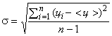 | 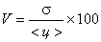 | НМЦК наим.
  Среднее квадратичное отклонение
  V - коэф-нт вариации (не должен превышать 33%)
1 | Гибкая подводка | 193,00 | 221,00 | 220,00 | 30 | Шт. | 211,33 | 15,89 | 7,52% | 5 790,00
2 | Винт мебельный | 5,24 | 7,95 | 7,94 | 800 | Шт. | 7,04 | 1,56 | 22,16% | 4 192,00
3 | Кнопка слива для бачка унитаза | 361,00 | 500,00 | 470,00 | 10 | Шт. | 443,67 | 73,15 | 16,49% | 3 610,00
Начальная (максимальная) цена контракта |  |  |  |  |  |  |  | НМЦК наим. |  | 13 592,00

Расчет коэффициента вариации цены: на основании Методические рекомендации по применению методов расчета начальной (максимальной) цены контракта, цены контракта, заключаемого с единственным поставщиком (подрядчиком, исполнителем), утвержденными Приказом Минэкономразвития России от 02 октября 2013 № 567.

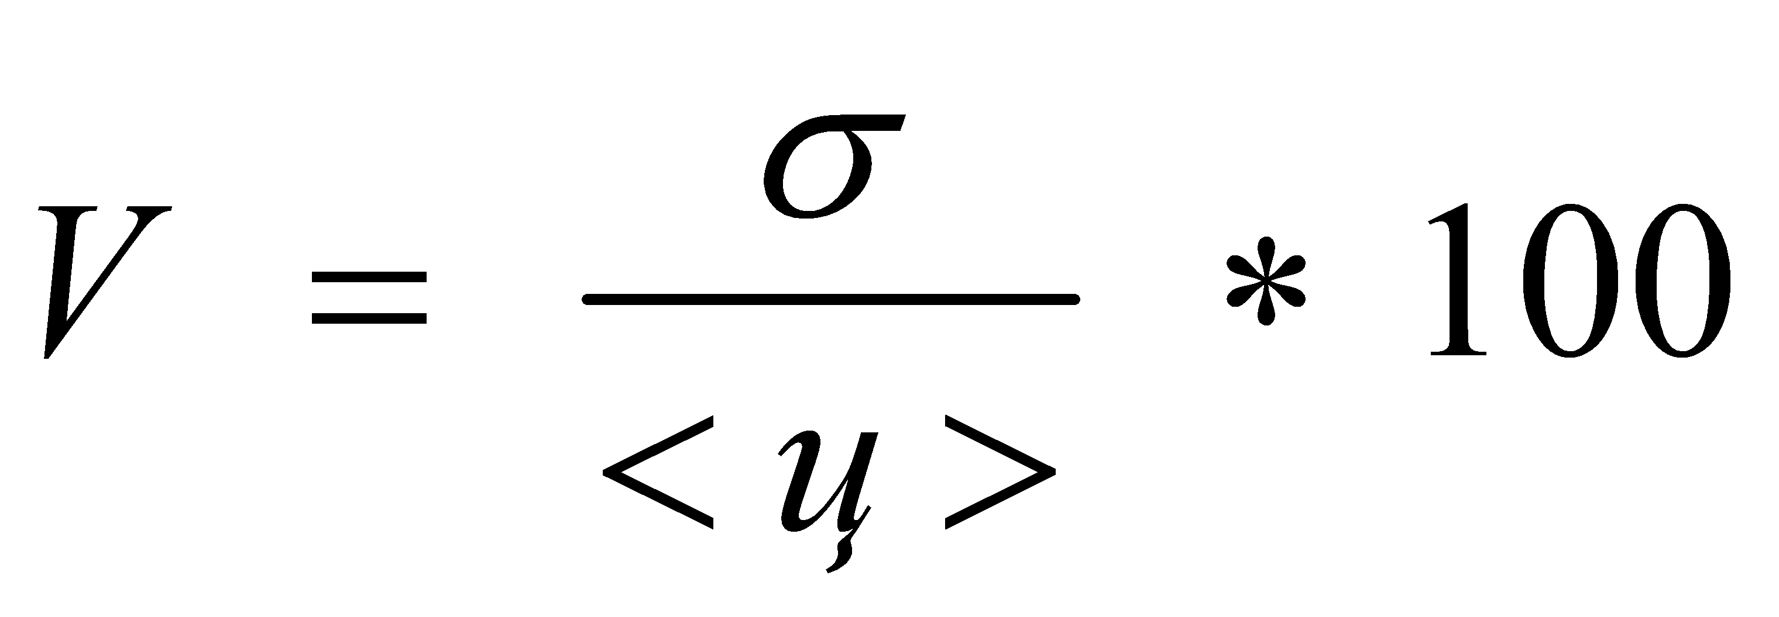
где: V - коэффициент вариации;
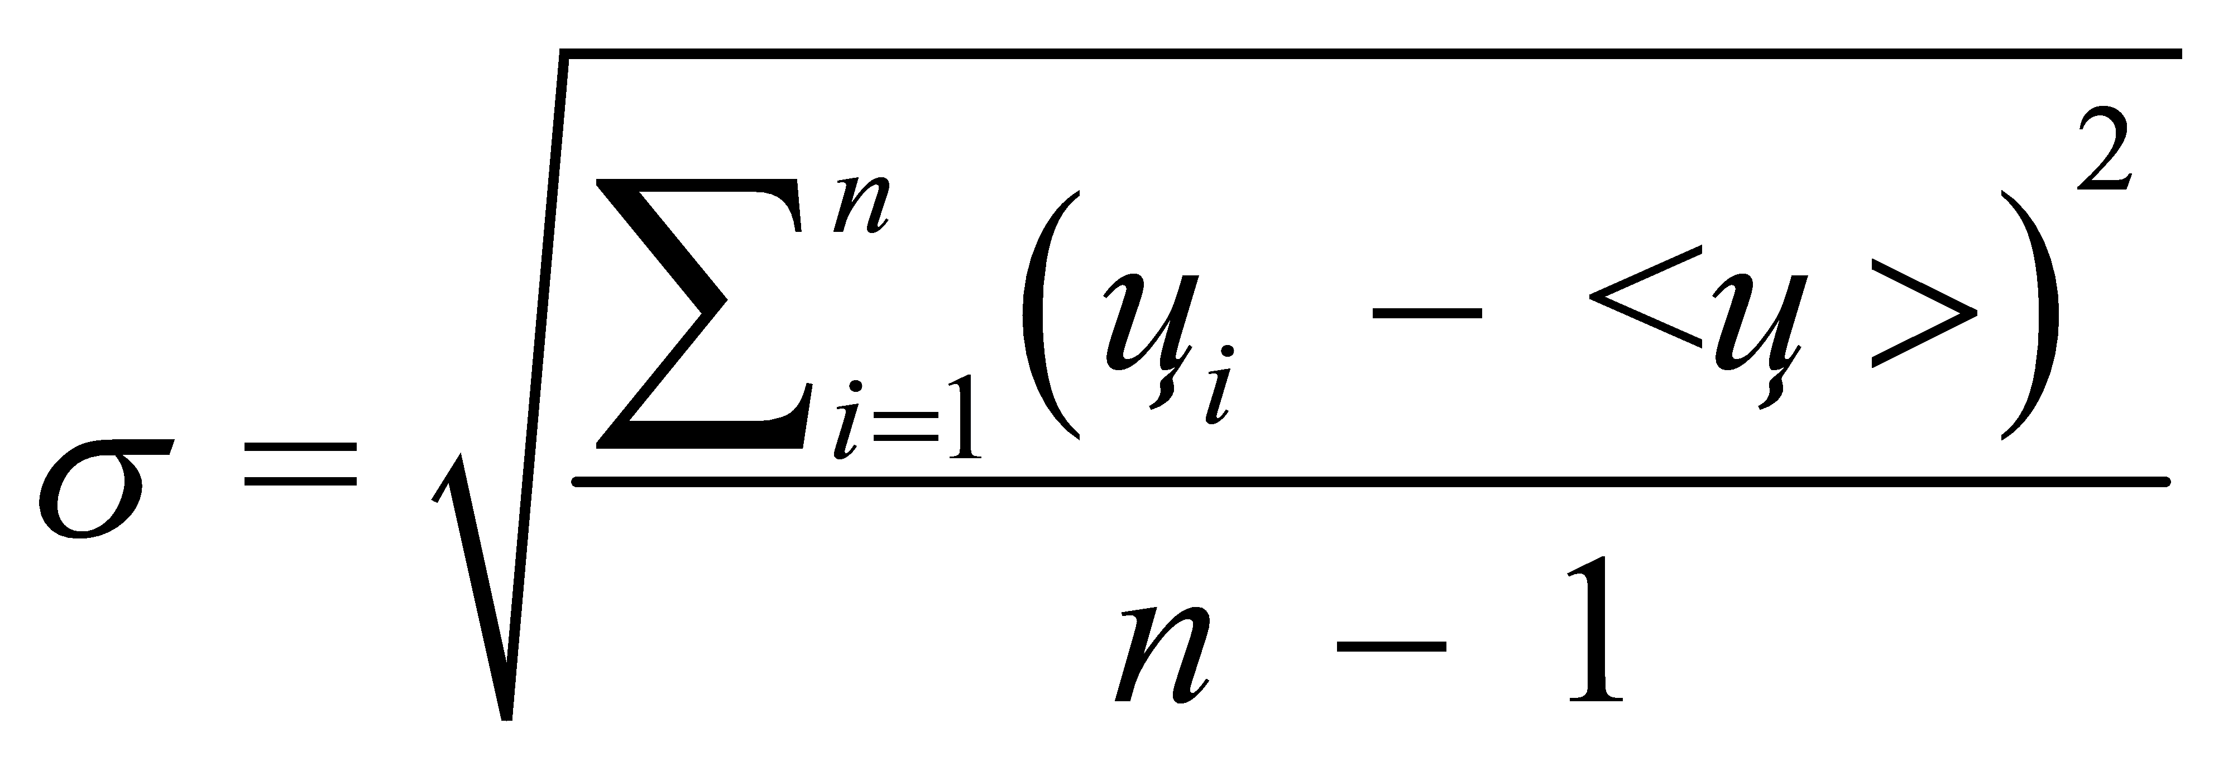 - среднее квадратичное отклонение;
 - цена единицы товара, работы, услуги, указанная в источнике с номером i;
<ц> - средняя арифметическая величина цены единицы товара, работы, услуги;
n - количество значений, используемых в расчете.

Поскольку коэффициент вариации не превышает 33%, то проводить дополнительные исследования в целях увеличения количества ценовой информации, используемой для расчета НМЦК, нецелесообразно.

В связи тем, что закупка осуществляется согласно п. 5 ч. 1 ст.93 Федерального закона № 44-ФЗ, контракт заключается по наименьшей цене.

В целях эффективности использования бюджетных средств и учитывая приведенный коэффициент вариации, начальная (максимальная) цена контракта составляет: 13 592 рублей 00 копеек.

